Игра «Разноцветные прищепки».

Задачи:

1. Развитие сенсорики у детей
2. Развитие познавательной активности детей
3. Снятие напряжения
4. Развитие коммуникативной функции, речи, воображения

Цель: научить ребенка самостоятельно прищеплять прищепки.

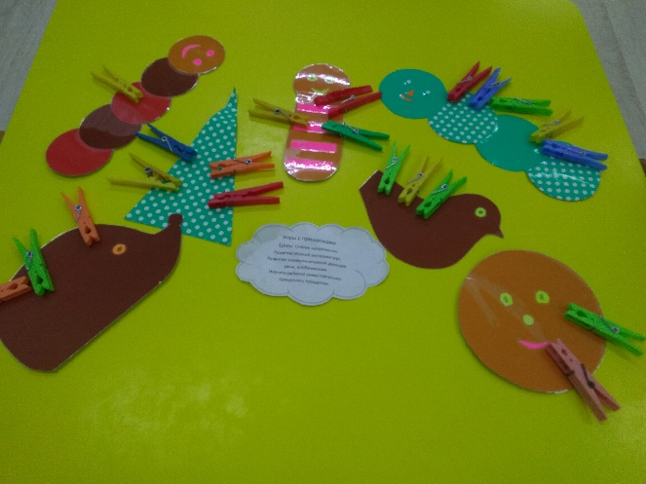

Игра «Необычное в обычном»

Задачи:

1. Развитие мелкой моторики пальцев рук у детей
2. Обогащение сенсорного опыта детей
3. Развитие внимания детей
4. Воспитание усидчивости

Цель: научить опознавать соответствующие цвета.

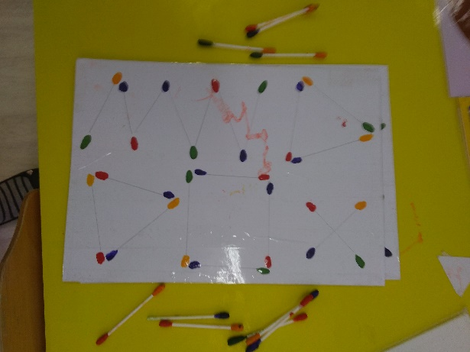

Игра «Занимательные крышки»

Задачи:

1. Развитие зрительного восприятия и внимания
2. Воспитание дружеского взаимоотношения сверстников
3. Развитие конструктивного навыка, координации движений
4. Развитие коммуникативной функции

Цель: развить мелкой моторики рук и сенсорное восприятия

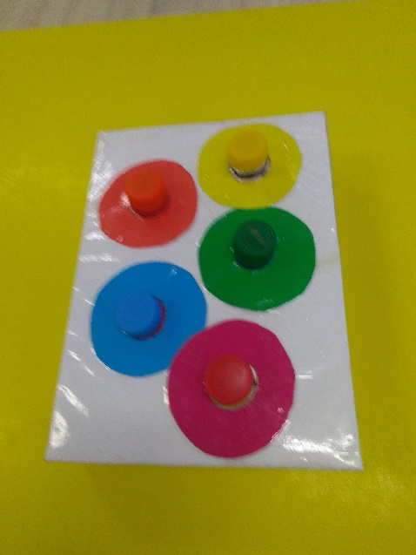

Игра «Подбери правильную фигуру»

Задачи:

1. Развитие зрительного определения цвета и фигуры
2. Развитие умения сравнивать цвет и фигуру
3. Развитие скорости восприятия

Цель: научить выбирать соответствующую фигуру из остальных

